**МИНИСТЕРСТВО ЦИФРОВОГО РАЗВИТИЯ СВЯЗИ И МАССОВЫХ КОММУНИКАЦИЙ**

**Ордена Трудового Красного Знамени**

**Федеральное государственное бюджетное образовательное учреждение высшего образования**

**«Московский технический университет связи и информатики»**

Кафедра «Математическая Кибернетика и Информационные технологии»

Лабораторная работа №8.

Установка WSL и выполнение базовых команд

Выполнил: Студент группы

БВТ2402

Скопа Михаил

Москва

2024

**Цель работы:**

Установить WSL, создать и использовать собственный модуль, ознакомиться с выполнением базовых команд.

**Задание 1:**

1. Открытие PowerShell с правами администратора: Нажмите Win+X и выберите 'Windows PowerShell (Администратор)'.
2. Включение возможности WSL: В PowerShell введите и выполните следующую команду:

|  |
| --- |
| dism.exe /online /enable-feature /featurename:Microsoft-Windows-Subsystem-Linux /all /norestart |

1. Включение 'Виртуальной машины' (требуется для WSL 2): Введите и выполните следующую команду:

|  |
| --- |
| dism.exe /online /enable-feature /featurename:VirtualMachinePlatform /all /norestart |

1. Перезагрузка компьютера.
2. Скачивание и установка пакета обновления ядра Linux для WSL 2 (только для WSL 2). Ссылку на скачивание можно найти на официальном сайте Microsoft.
3. Установка дистрибутива Linux из Microsoft Store: Откройте Microsoft Store, найдите предпочитаемый дистрибутив Linux (например, Ubuntu) и нажмите 'Установить'.

Запуск установленного дистрибутива Linux после установки для завершения настройки, включая создание пользователя и пароля

## Задание 2:

1. Откройте терминал WSL. Создайте новую директорию в вашем домашнем каталоге с именем LabWork.

|  |
| --- |
| mkdir ~/LabWork |

1. Внутри созданной директории LabWork создайте текстовый файл с именем example.txt.

|  |
| --- |
| cd ~/LabWork |

1. Используйте команду echo для добавления текста в файл: Hello, World!

|  |
| --- |
| echo "Hello, World!" > example.txt |

1. Скопируйте файл example.txt в ту же директорию, но с новым именем copy_example.txt.

|  |
| --- |
| cp example.txt copy_example.txt |

1. Переименуйте файл copy_example.txt в renamed_example.txt.

|  |
| --- |
| mv copy_example.txt renamed_example.txt |

1. Удалите файл renamed_example.txt.

|  |
| --- |
| rm renamed_example.txt |

**Ход работы:**

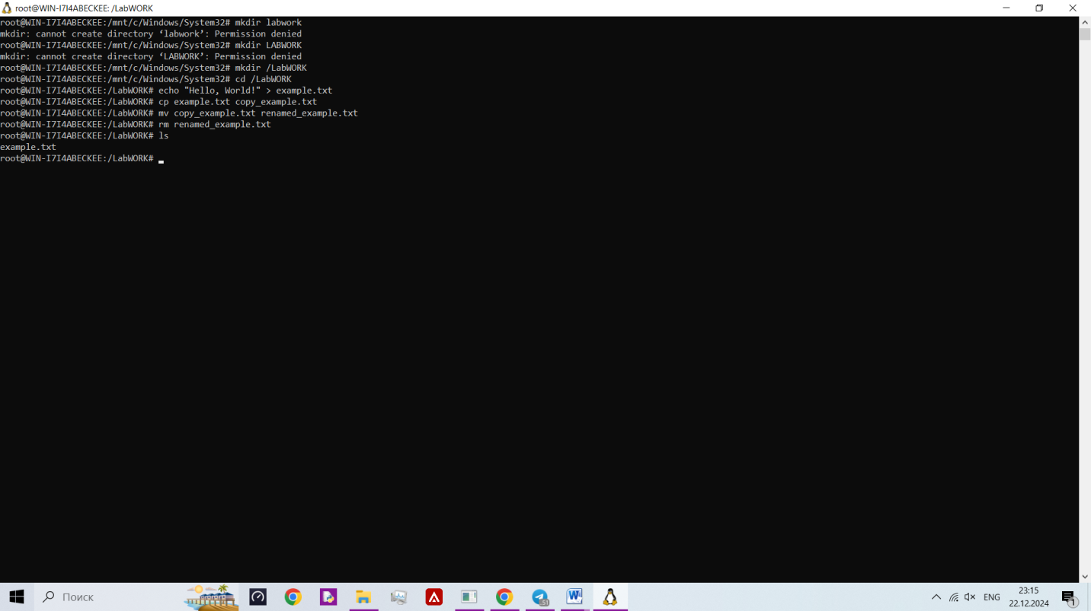

**Вывод:** Установил WSL, создал и использовал собственный модуль, ознакомился с выполнением базовых команд.